3.Прыпынак “Помнік”

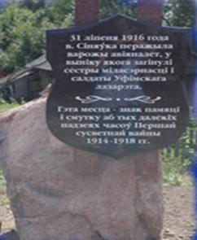

Раскажыце,што гэты помнік ўстаноўлены сёстрам міласэрднасці,якія загінулі у час аднаго з баёў.

4.Прыпынак”Крынічка”
Прыйшоўшы на крыніцу, звярніце ўвагу на якасці вады: вадкая, льецца, можа мець розную тэмпературу (На адлегласці ад вытоку значна цяплейшая, таму што прамені сонца награваюць яе). Вада празрыстая, у ёй усе добра бачна. Прапаноўвае дзіцяці заплюшчыць вочы і паслухаць “песеньку вады”, яе ціхае журчанне. Вось чаму ў народзе кажуць “гаварлівы” ручаёк.
Звярніце ўвагу на тое, як змянілася расліннасць у параўнанні з паркам і полем (Шмат травы, раслін), бо ўсё жывое цягнецца бліжэй да вады. Вада – выток жыцця. Задайце пытанні: Што мы бачым на беразе? Як называюцца расліны і дрэвы? Прапануйце прысесці і дакрануцца да вады – якая вада? Ці ёсць у вадзе расліны? Як яны называюцца? Насякомых бліз вады (Стракозы, жукі). Спытайце, ці можна браць іх у рукі, лавіць іх? (Не, мы толькі назіраем, не парушаючы мірнага існавання жывых істот).

Прапануем вам скарбонку гульняў і гульнявых практыкаванняў, перайшоўшы па QR кодзе.
Сабраныя матэрыялы дапамогуць зрабіць ваш адпачынак цікавым і незабыўным.
Дзяржаўная ўстанова адукацыі”Сіняўскі яслі-сад Клецкага раёна”

МАРШРУТ
ВЫХАДНОГА ДНЯ
“Крынічка”
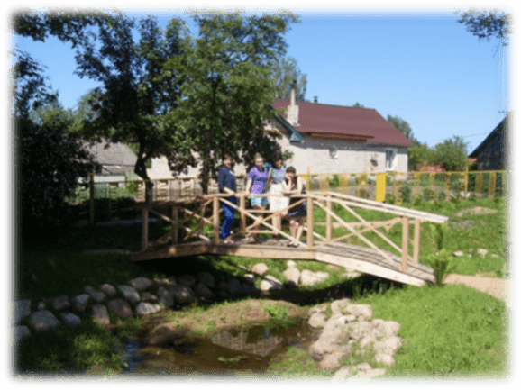

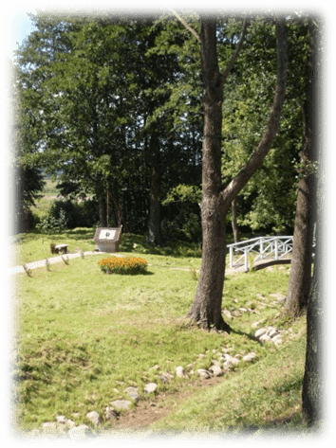

Прапанаваны маршрут створаны для дашкольнікаў і іх бацькоў, які будзе стымуляваць у дзяцей і дарослых уяўленні аб сацыяльных і прыродных аб’ектах бліжэйшага асяроддзя;
- выхаванню павагі да малой радзімы,працы дарослага на вёсцы;
- беражлівых адносін да прыроды;
- творчую актыўнасць.

Паважаныя бацькі! Запрашаем вас у цікавае падарожжа. Азнаёмцеся, калі ласка, з матэрыяламі маршруту, і ў добры шлях!
Цёплае, прыветнае
Возера летняе,
Чыстая вадзіца,
Хочацца напіцца.
Сонцам налілося,
Высока ўзнялося.
У спякотны поўдзень
Лось сюды прыходзіць,
Мы не забываем,
Тут адпачываем.
А каб не змялела
Возера лясное,
Поўняць яго хмаркі
Вадой дажджавою.
К. Кірыенка

ЖАДАЕМ ВЫДАТНАГА ПАДАРОЖЖА І ВЫДАТНАГА НАСТРОЮ!

Маршрут
Крынічка

Помнік

паляна

Рэчка

Дзіцячы сад

Рэкамендуемы ўзрост дзіцяці – 4-6 гадоў.
Прыпынак – “Крынічка”;
Месца знаходжвання – аг. Сіняўка;
Характарыстыка аб’екта – жывёльны і раслінны свет;
Каштоўнасць аб’екта – аздараўленчая, пазнаваўчая;
Значэнне аб’екта – мясцовае;
Выкарыстанне аб’екта – экскурсія, арганізацыя адпачынку;
ЗМЕСТ МАРШРУТА:

1.Перад пачаткам экскурсіі дарослыя звярніце ўвагу дзіцяці на прыгажосць вакол: на добраўпарадкаваныя клумбы з кветкавымі культурамі і зялёнымі газонамі. Падвядзіце да разумення, што ўся гэта прыгажосць створаная рукамі людзей, нагадаць аб неабходнасці беражлівага стаўлення да багаццяў
Па ходзе дарогі можна прапануйце пагуляць у гульню “Заўважай – ка”. У ходзе якой акцэнтаваць увагу на змяненнях, якія адбыліся летам: птушыны спеў, чыстае неба, зялёныя дрэвы, вялікую колькасць насякомых і птушак.
У час руху уздоўж шашы бацькі абавязкова акцэнтуйце ўвагу на небяспечнасці дадзенага месца (многа машын, выхлапныя газы), асноўных правілах дарожанага руху. Спытайце аб ко асноўных правілах пераходу дарогі. Нагадваюць, што існуе спецыяльна адведзенае для пераходу месца - пешаходны пераход.
2.Праз некаторы час прапануйце спыніцца на прыпынак бліз аб’екта “Рэчка”.
Пацікаўцеся як называецца : вадаем: крыніца, рака, возера? Спытайце, чаму дзіця так думае?
Прапануйце палюбавацца, як прыгожа паверхня вады блішчыць на сонцы. На што яна падобная (На шкло, на люстэрка). Што адлюстроўваецца на паверхні вады? (Аблокі, небасхіл, дрэвы і кусты).

